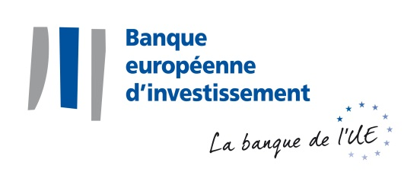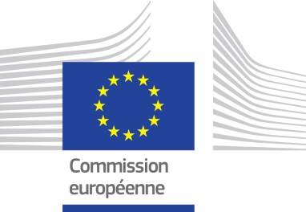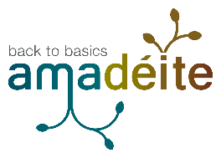

COMMUNIQUÉ DE PRESSE CONJOINT
2017-234-FR

11 septembre 2017

Nouveau financement du Plan Juncker dans le secteur des biotechnologies
Le Groupe Amadeite accélère son développement avec le soutien de la BEI

Le Groupe Amadéite et la Banque européenne d’investissement (BEI) qui est la Banque de l’Union européenne ont signé un contrat de financement de 30 millions d’euros pour soutenir les activités de recherche et de développement du Groupe Amadéite. La cérémonie de signature s’est déroulée lors du Breizh Algae Tour 2017 en présence d’Ambroise Fayolle, Vice-Président de la BEI et de Hervé Balusson, Président du groupe Amadeite.

« Nous sommes heureux de compter Amadéite parmi plus de 90 biotechs françaises soutenues par le Groupe BEI à ce jour. Ce financement revêt une importance toute particulière pour notre action en Bretagne en faveur de la filière agricole et des biotechnologies marines a souligné le Vice-Président Ambroise Fayolle durant la cérémonie de signature. Ce financement permettra d’accompagner le Groupe dans le développement de produits innovants avec un réel impact sur les secteurs de la santé, de la nutrition animale et végétale. Le soutien à l’innovation est au cœur de notre action en faveur des entreprises et de la compétitivité des territoires. C’est également un axe fort du plan Juncker qui continue sa montée en puissance en France avec à ce jour 89 opérations approuvées par le Groupe BEI. »

Ce nouveau financement a pour objectif d’accompagner les ambitions du groupe Amadéite dans son projet de recherche, développement et innovation sur la période 2017-2020 « Sans Antibiotique Grâce aux Algues - SAGA » pour lequel le Groupe prévoit un investissement global de plus de 70 M€. Ce financement bénéficie de la garantie européenne dans l’objectif de faciliter l’accès au financement des entreprises innovantes tout en attirant d’autres investisseurs.

Pour Hervé Balusson, « Le soutien de la Banque européenne d’investissement est une forte reconnaissance des technologies maîtrisées et développées par nos équipes, et une marque de confiance pour nos développements futurs. Ce partenariat nous permettra d’accentuer notre avance en biotechnologie et ce grâce aux algues et protéines marines. Au-delà de notre projet, la notoriété de la Banque Européenne d’Investissement servira positivement nos développements à l’international, ce qui est essentiel pour une ETI qui s’inscrit dans le Futur».

Créé en 1995, le Groupe AMADEITE est un pionnier dans le domaine des biotechnologies marines. Il a développé des solutions naturelles de nutrition et de santé pour la culture végétale, l’élevage et l’alimentation humaine. Grâce à une expertise unique sur l’extraction des algues et à la maîtrise complémentaire des argiles, d’oligo-éléments et de matières organiques renouvelables, le groupe connaît une forte croissance. Il entre dans une nouvelle phase de développement visant à créer des solutions naturelles dans le respect de l’homme et son écosystème à travers le projet SAGA (Sans Antibiotique Grâce aux Algues) et également en proposant des solutions globales sans pesticide.

Le groupe a réalisé un chiffre d’affaires consolidé de plus de 119 M€ en 2016 et prévoit un chiffre d’affaires de plus de 200 M€ en 2020.

Le groupe poursuit également une politique de croissance externe visant à accélérer son plan de développement avec notamment l’acquisition fin juin 2017 du groupe français PRP Technologies, acteur de référence dans les biostimulants, et comme celle plus récente d’Aroma Celte permettant au groupe de compléter son offre de produits pour l’homme avec des solutions naturelles associant les bienfaits des algues conjugués aux huiles essentielles.

Avec l’émergence de ces nouvelles technologies naturelles, le modèle agricole est en pleine révolution : le Groupe AMADEITE se positionne ainsi comme un acteur majeur dans les solutions globales pour les éleveurs et les agriculteurs avec des programmes sans antibiotique et sans pesticide en utilisant notamment les propriétés exceptionnelles des algues et des protéines marines.

Note aux éditeurs

A propos de la Banque européenne d'investissement
La Banque européenne d’investissement (BEI) qui est la Banque de l’Union européenne forme avec le Fonds européen d’investissement (FEI) le Groupe BEI.

Depuis 2012, grâce à la solidité de ses compétences et à l’attrait financier de sa notation AAA, le Groupe BEI a doublé son volume d’activité en France (atteignant 9,3 milliards d’euros en 2016) au service des PME et de l’innovation, mais aussi en finançant l’investissement dans des secteurs stratégiques comme l’action en faveur du climat, l’énergie, la santé, l’éducation des jeunes et les infrastructures de formation.
Suivez le Groupe BEI : www.eib.org / www.eif.org - Twitter : @eib
Fiche France 2016 : http://www.eib.org/infocentre/publications/all/the-eib-group-in-france-in-2016.htm

A propos du Plan d’investissement pour l’Europe
Le plan d’investissement pour l’Europe, dit « plan Juncker » est l’une des principales priorités de Jean-Claude Juncker. Il est axé sur le renforcement des investissements européens pour créer des emplois et de la croissance grâce à une utilisation plus optimale des ressources financières nouvelles et existantes, et à la diminution des obstacles à l'investissement, grâce également à l'apport d'une plus grande visibilité et à une assistance technique aux projets d'investissement.

Le Fonds européen pour les investissements stratégiques (FEIS) est le pilier central du plan d’investissement. Il permet au Groupe BEI d’investir dans davantage de projets, à forte valeur ajoutée et à caractère plus risqué. Le FEIS a déjà produit des résultats concrets. Les projets et accords dont le financement a été approuvé à ce jour dans le cadre du FEIS devraient mobiliser quelque 225 milliards d’euros d’investissements, au total, et soutenir quelque 445 000 PME à travers les 28 États membres.

A propos du Groupe Amadéite
Le Groupe AMADEITE est une ETI innovante, leader dans les biotechnologies marines. Il a développé des pôles d’activités complémentaires :
- L’animal Care est une division du groupe focalisée sur les solutions pour le bien-être, la santé et l’alimentation animale.
- La Plant Care est une division spécialisée sur la nutrition des plantes à base de solutions naturelles.
- Le Human Care est une division contribuant à améliorer la santé humaine.

Le groupe a réalisé un chiffre d’affaires de 119 M€ au 31 décembre 2016. Il est implanté́ dans 24 pays et distribue ses produits dans plus de 100 pays avec des croissances attendues sur tous les continents. Avec son projet Sans Antibiotique Grâce aux Algues, le groupe vise un chiffre d’affaires de plus de 200 M€ en 2020.

Breizh Algae Tour 2017
Le Breizh Algae Tour est un évènement international créé par le groupe AMADEITE et organisé selon les années au Brésil, en Hollande, en France et bientôt en Asie, et qui a pour objectifs de réunir les experts et spécialistes des sujets de l’alimentation animale, des plantes et cultures, de la santé humaine en s’appuyant sur les propriétés des algues afin de réduire au maximum l’usage des antibiotiques et des pesticides.
En 2017, le Breizh Algae Tour se tient à Saint Etienne du Gué de l’Ile à la Breizh Algae School : plus de 650 participants sont attendus, de nombreux experts internationaux

Contacts pour la presse :

BEI : Anne-Cécile Auguin, a.auguin@bei.org, tél. : +352 43 79 83330 / Gsm: +352 621 36 19 48
Site internet : www.bei.org/press - Service de presse : +352 4379 21000 – presse@bei.org
Suivez la BEI sur Twitter @eib
Groupe Amadéite : Aurélie Garel – contact@amadeite.com - GSM +33 645 595 237

